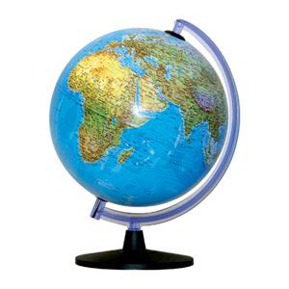
PISMENI ISPIT IZ ZEMLJOPISA
Ime i prezime: ..................................................
Razred: VI ....... Nadnevak: ............. Bodovi: ...............
Nastavno gradivo: AZIJA Ocjena: ................
- ZAOKRUŽI TOČNU TVRDNJU SLOVOM T , A NETOČNU SLOVOM N.
Beringov prolaz razdvaja Aziju i Sjevernu Ameriku T N
Monsunska Azija je bogata naftom T N

- Na fotografiji su prikazane posebnosti_____________ ( NAPIŠI IME DRŽAVE ).
- Napiši imena barem triju gradova DRŽAVE o kojoj je riječ u prethodnom zadatku.
__________________________
___________________________
- Zaokruži točan odgovor.
Kako se zovu šatori u kojima žive
mongolski nomadski stočari:
- AINU b) SLAM c) JURTA d) JUTA

- Na prazne linije pored navedenih
rečenica napiši imena indijskih gradova.

Grad na jugu Indije s razvijenom
informatičkom industrijom (software )__________________
Najmnogoljudniji indijski grad ( Bombay )_________________
- Zbog čega ljetni monsuni donose velike količine padalina ? Objasni.
........................................................................................................
........................................................................................................
- Po nekom logičkom slijedu na praznu liniju napiši pripadajući termin.

HONŠU KYUŠU SHIKOKU .......................
- Navedenim “svetim gradovima“ pridruži pripadajuće RELIGIJE.

LHASA....................... MEKA................................
VARANASI............................. JERUZALEM..............................

- Zbog čega je područje oko vulkana gusto naseljeno, unatoč opasnim posljedicama za život ? Objasni.
.........................................................................................................
10.Na zemljovidu označi slovom X najmnogoljudniju azijsku i svjetsku državu.
11. Zaokruži INDONEZIJSKI OTOK prikazan na zemljovidu slovom A.
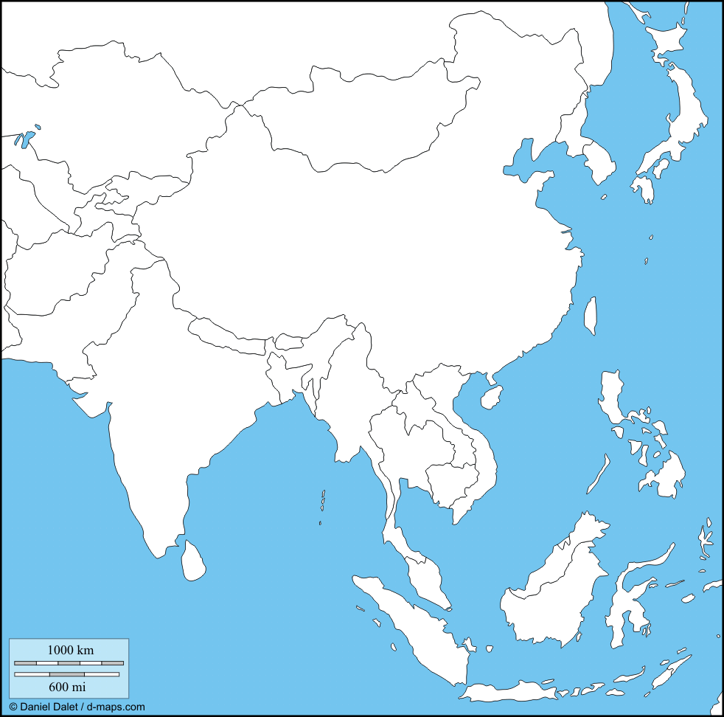
a) KALIMANTAN
b) SUMATRA
c) JAVA

12. Slovom Š na zemljovidu označi otočnu državu ŠRI LANKU.
A
13. Izbaci „uljeza“.
ASAM HINDUSTAN
MEZOPOTAMIJA BENGALI
14. Koja je jedina azijska država smještena i na sjevernoj i južnoj polutki :
a) MONGOLIJA b) INDONEZIJA c) IZRAEL d) KINA

15. Na prazne linije napiši geografske termine po redu idući od Sredozemnog mora do Arapsko-perzijskog zaljeva. ( BAB EL MANDEB, SUESKI KANAL, HORMUZ, CRVENO MORE, ARAPSKO MORE )
.......................................................................................................................
.......................................................................................................................

